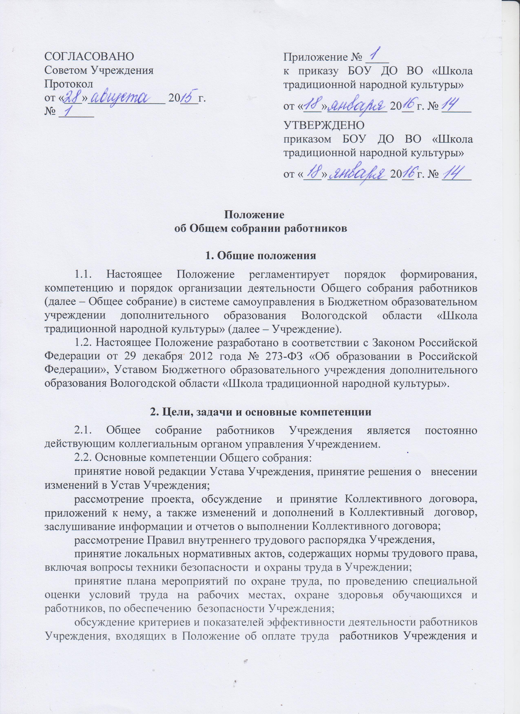показателей премирования, входящих в Положение о премировании работников Учреждения;
выборы представителей работников Учреждения в состав Совета Учреждения, в комиссию по урегулированию споров между участниками образовательных отношений;
заслушивание отчётов Совета Учреждения о проделанной работе;
взаимодействие с другими коллегиальными органами управления Учреждением по вопросам организации основной деятельности Учреждения.
2.3. Решения Общего собрания, принятые в пределах его полномочий и в соответствии с законодательством, обязательны для исполнения администрацией, всеми членами трудового коллектива.

3. Состав и порядок работы

3.1. В состав Общего собрания входят все работники Учреждения в соответствии со списочным составом.
3.2. На заседание Общего собрания могут быть приглашены представители Учредителя, общественных организаций, органов государственного управления. Лица, приглашенные на собрание, пользуются правом совещательного голоса, могут вносить предложения и заявления, участвовать в обсуждении вопросов, находящихся в их компетенции.
3.3. Общее собрание работников Учреждения созывается по мере необходимости, но не реже двух раз в год.
3.4. Решение о созыве Общего собрания работников Учреждения принимает директор Учреждения. О повестке дня, времени и месте проведения Общего собрания работников Учреждения должно быть объявлено не менее чем за 5 календарных дней.
3.5. Для организации работы и ведения Общего собрания работников Учреждения из его состава открытым голосованием избирается председатель, для ведения протокола – секретарь, которые выполняют свои обязанности на общественных началах.
3.6. Общее собрание работников Учреждения действует бессрочно.
3.7. Общее собрание считается правомочным, если в его работе участвуют не менее двух третей работников Учреждения.
3.8. Решение Общего собрания работников Учреждения принимается большинством голосов, присутствующих на заседании. В случае равенства голосов, решающим является голос председателя.
3.9. Решение является обязательным для исполнения каждым членом Общего собрания работников Учреждения.
3.10. Каждый участник Общего собрания имеет право:
- потребовать обсуждения Общим собранием любого вопроса, касающегося деятельности Учреждения, если его предложение поддержит не менее 1/3 членов Общего собрания;
- при несогласии с решением Общего собрания высказывать свое мотивированное мнение, которое должно быть занесено в протокол.
3.11. Ответственные лица отчитываются на очередном Общем собрании работников Учреждения о выполнении и (или) о ходе выполнения решения предыдущего Общего собрания работников Учреждения.

4. Ответственность

4.1. Общее собрание несет ответственность:
- за выполнение, выполнение не в полном объеме или невыполнение закрепленных за ним задач и функций;
- за соответствие принимаемых решений законодательству Российской Федерации, Уставу и локальным актам Учреждения.

5. Делопроизводство

5.1. Заседания Общего собрания оформляются протоколом, который ведет секретарь собрания. Протоколы подписываются председателем и секретарем собрания.
5.2. Нумерация протоколов ведется от начала календарного года.
5.3. Все решения собрания своевременно доводятся до сведения всех участников образовательного процесса.

